Cách kiểm tra tình trạng bảo hành iPhone và iPad ngay từ trình đơn Cài đặt
Bên cạnh phương pháp kiểm tra tình trạng bảo hành thiết bị bằng trang web chính thức của Apple tại đây, bạn còn có thể kiểm tra tình trạng bảo hành iPhone, iPad, và iPod touch ngay trên chính những thiết bị này.

Trước đây, Apple chỉ cung cấp một vài thông tin cơ bản về tình trạng bảo hành thiết bị trong phần Settings (Cài đặt) > About (Giới thiệu) > Legal (Pháp lý).
Kể từ iOS 12.2, hãng đã bổ sung một phần mới vào trình đơn Settings (Cài đặt) cung cấp thông tin chi tiết hơn về trạng thái bảo hành thiết bị.
Để kiểm tra thời hạn bảo hành còn lại của iPhone, iPad, và iPod touch, bạn làm theo các bước hướng dẫn như sau:
Bước 1: Mở ứng dụng Settings (Cài đặt) trên iPhone, iPad, hay iPod touch.
Bước 2: Chọn General (Cài đặt chung) từ trình đơn chính.
Bước 3: Chọn About (Giới thiệu).
Bước 4: Bên dưới phần Serial number (Số sê-ri), bạn sẽ thấy một phần mới tên Limited Warranty (Bảo hành giới hạn) hoặc AppleCare+ tùy vào gói bảo hành bạn lựa chọn là gói mặc định hay gói mở rộng có tính phí AppleCare+.
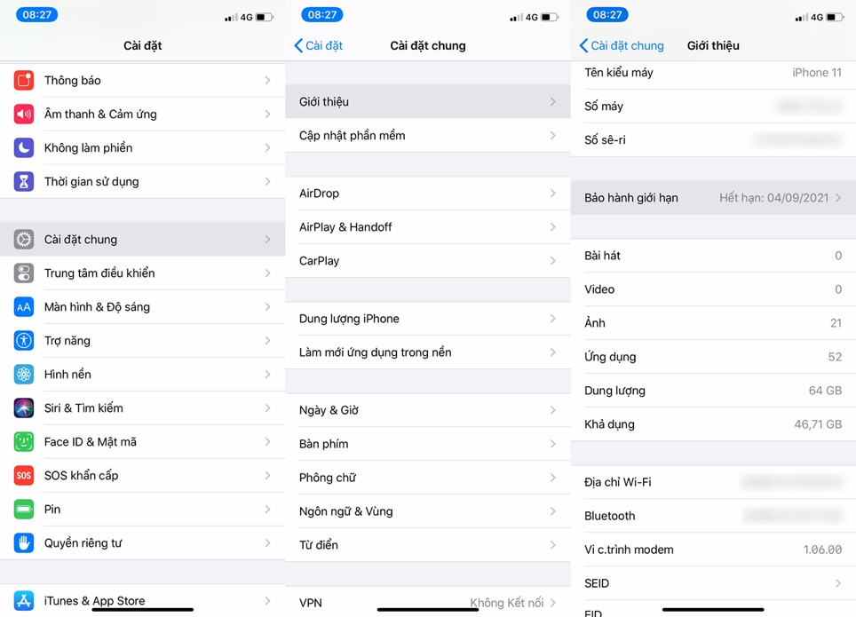
Bước 5: Chọn tùy chọn Limited Warranty (Bảo hành giới hạn) hoặc AppleCare+, và bạn sẽ thấy tên gói bảo hành đang áp dụng cho thiết bị của mình, thời gian bảo hành còn lại, và thông tin chi tiết về gói bảo hành.

Tính năng này cực kỳ hữu ích khi bạn dự định bán thiết bị nhưng không thể nhớ chính xác ngày mua hoặc không biết máy còn bảo hành hay không.
Ngoài ra, thông tin bảo hành còn hữu ích khi bạn cần Apple hỗ trợ. Bạn có thể biết được máy của mình có đủ điều kiện nhận hỗ trợ qua chat và điện thoại, cũng như sửa chữa miễn phí hay không.
Ca Tiếu
https://www.idownloadblog.com/2019/05/22/check-apple-warranty-status-settings-app/

